Statistiek voor tandheelkundig onderzoek
Jaar 2 | Practicum 1 | 2026-2027 ANTWOORDEN
In dit practicum werk je met lineaire regressie met een continue voorspeller en met een categorische voorspeller. Je gebruikt het bestand pockets.sav, met gegevens over pocketdiepte, leeftijd en alcoholgebruik van 100 personen.
1. Lineaire regressie met een continue voorspeller: leeftijd
2. Lineaire regressie met een categorische voorspeller: alcoholgebruik

Onafhankelijkheid: In dit practicum nemen we aan dat iedere rij een andere persoon betreft en dat de waarnemingen onafhankelijk zijn. Deze aanname beoordeel je vanuit de onderzoeksopzet, niet met een residuplot.

1. Verkenning met een scatterplot
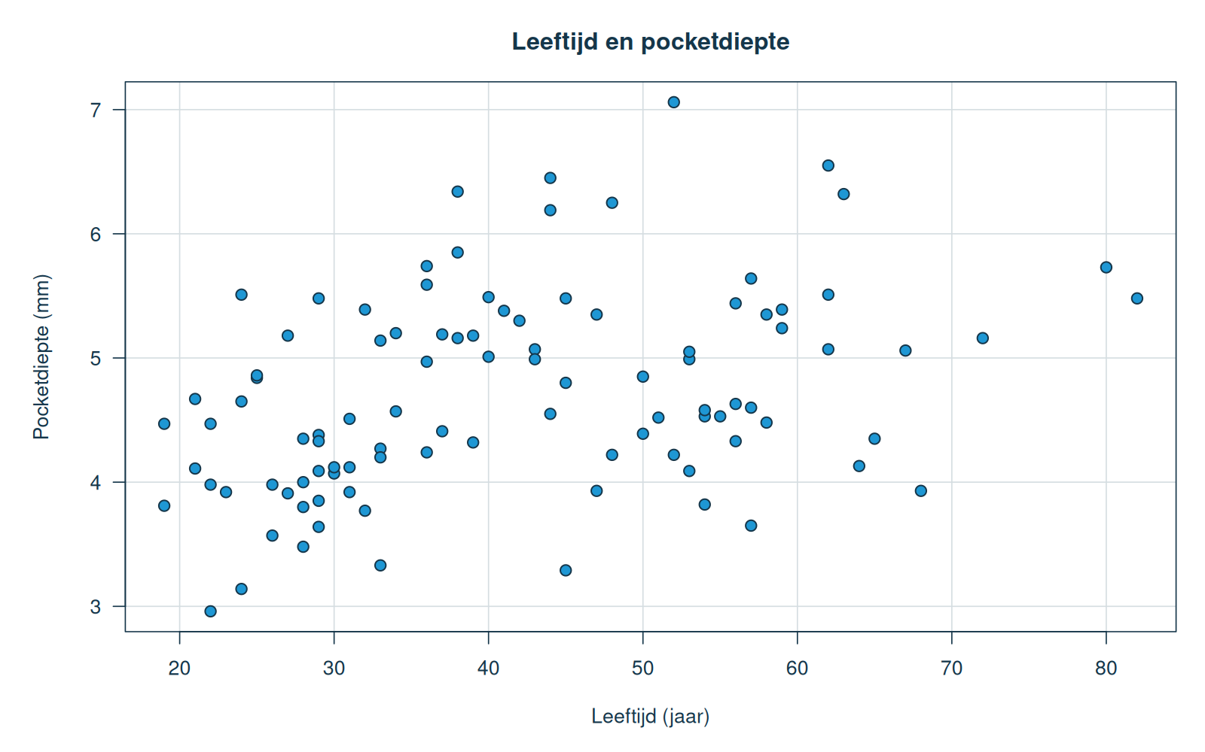
Scatterplot van leeftijd en pocketdiepte.
1a. Je ziet een scatterplot. Denk je dat er sprake is van een negatieve, een positieve of geen samenhang? Licht je antwoord toe.
Er is een positieve samenhang. De puntenwolk loopt globaal van linksonder naar rechtsboven.

1b. Als er een verband is, ziet dit verband er dan redelijk lineair uit?
Ja. Op het oog is een rechte lijn een redelijke samenvatting van de gemiddelde trend in de puntenwolk.

2. Lineaire regressie met leeftijd

Model Summary
R | R Square | Adjusted R Square | Std. Error
0,372 | 0,138 | 0,129 | 0,754

Coefficients
Term | B | Std. Error | 95%-BI | p
Constant | 3,859 | 0,229 | 3,405 tot 4,312 | < 0,001
Leeftijd | 0,021 | 0,005 | 0,010 tot 0,031 | < 0,001

2a. Welk percentage van de variantie in pocketdiepte wordt door leeftijd verklaard?
R Square is 0,138. Leeftijd verklaart in dit model dus 13,8% van de waargenomen variantie in pocketdiepte.

2b. Wat betekent de regressiecoëfficiënt van leeftijd in de context van dit onderzoek?
Personen die één jaar ouder zijn, hebben volgens het model een gemiddeld 0,021 mm grotere pocketdiepte.

2c. Is de samenhang tussen leeftijd en pocketdiepte statistisch significant bij een significantieniveau van 5%? Onderbouw je antwoord met de p-waarde.
De p-waarde is kleiner dan 0,001 en daarmee kleiner dan 0,05. De samenhang is dus statistisch significant.

Diagnostiek voor het leeftijdsmodel
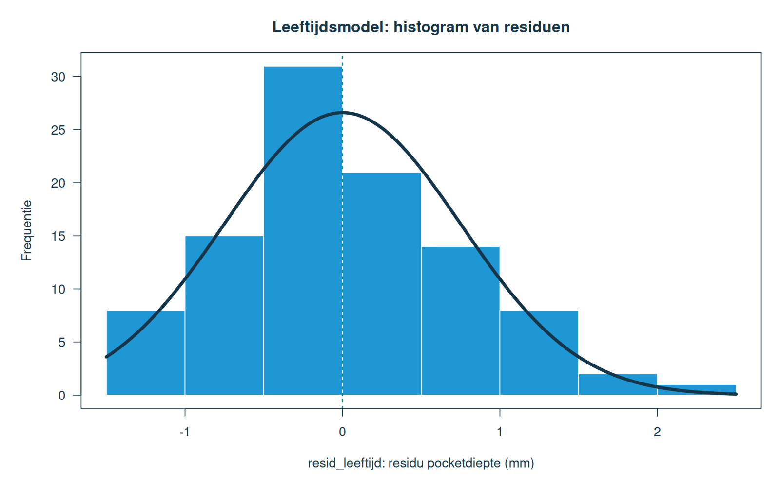
Histogram van resid_leeftijd, uitgedrukt in mm.

2d. Lijken de residuen van het leeftijdsmodel bij benadering normaal verdeeld? Licht je antwoord toe aan de hand van de relevante grafiek.
Het histogram is enigszins rechtsscheef, maar vertoont geen ernstige afwijking van een normale verdeling. Normaliteit lijkt hier een redelijke benadering.

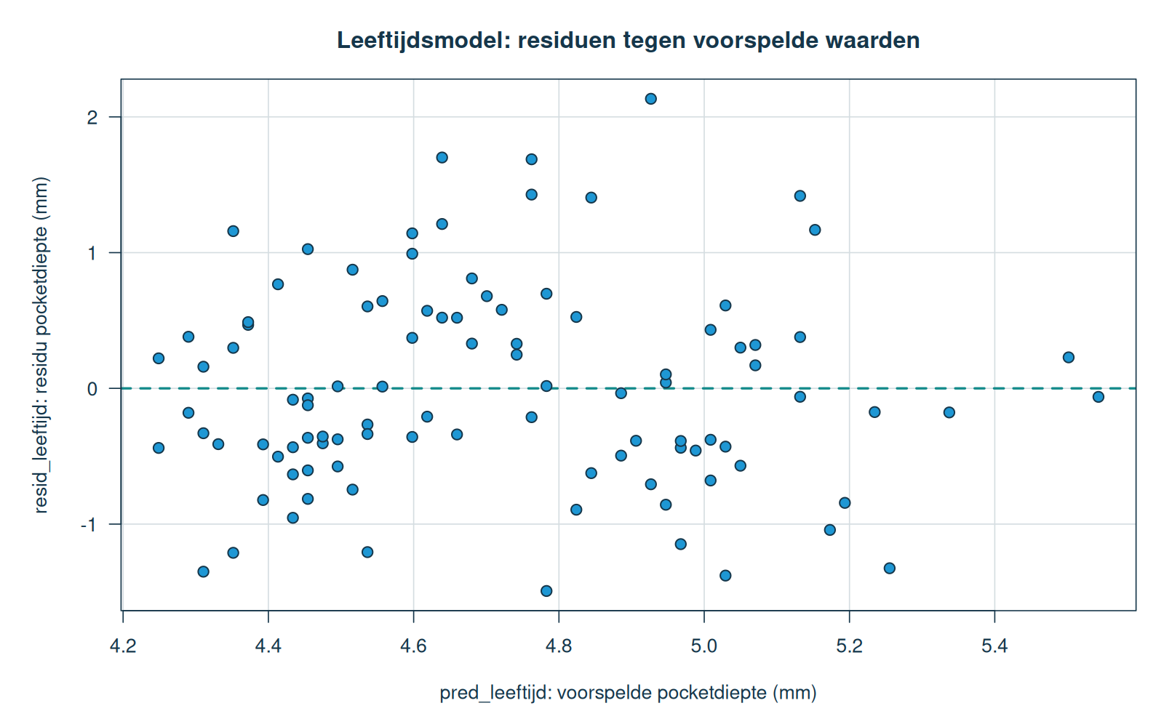
resid_leeftijd tegen pred_leeftijd; beide assen zijn uitgedrukt in mm.
2e. Lijkt de variantie van de errors constant (homoscedasticiteit)? Waarom?
Ja. De verticale spreiding van de residuen blijft over het bereik van de voorspelde waarden ongeveer gelijk. Er is geen duidelijke trechtervorm.

2f. Is een lineaire relatie tussen leeftijd en de verwachte pocketdiepte aannemelijk? Waarom?
Ja. In de residuplot is geen systematisch gebogen patroon zichtbaar. Een lineair model lijkt daarom een redelijke beschrijving.

3. Lineaire regressie met alcoholcategorie
Referentiecategorie: Niet-drinkers hebben alcohol_matig = 0 en alcohol_veel = 0. De twee coëfficiënten vergelijken de andere categorieën afzonderlijk met deze groep.

ANOVA
Bron | df | Mean Square | F | p
Regression | 2 | 6,296 | 11,751 | < 0,001
Residual | 97 | 0,536

Coefficients
Term | B | Std. Error | 95%-BI | p
Constant | 4,863 | 0,116 | 4,633 tot 5,093 | < 0,001
alcohol_matig | -0,575 | 0,166 | -0,904 tot -0,246 | 0,001
alcohol_veel | 0,318 | 0,194 | -0,067 tot 0,704 | 0,105

Geschatte vergelijking: 4,863 - 0,575 * alcohol_matig + 0,318 * alcohol_veel
3a. Bereken met de geschatte regressievergelijking de geschatte gemiddelde pocketdiepte voor elk van de drie alcoholcategorieën.
Geen alcohol: 4,863 mm. Voor 1-2 glazen per dag: 4,863 - 0,575 = 4,288 mm. Voor meer dan 2 glazen per dag: 4,863 + 0,318 = 5,181 mm.

3b. Kan op basis van de SPSS-output worden geconcludeerd dat alcoholgebruik samenhangt met pocketdiepte? Gebruik een significantieniveau van 5%.
De globale F-toets toetst of de coëfficiënten van alcohol_matig en alcohol_veel beide nul zijn. F(2, 97) = 11,751 en p < 0,001. We verwerpen de nulhypothese en concluderen dat pocketdiepte samenhangt met alcoholcategorie.

Post-hocvergelijkingen
De globale F-toets laat zien of alcoholcategorie als geheel samenhangt met pocketdiepte, maar niet welke categorieën van elkaar verschillen. Daarom vergelijken we na de globale toets de categorieën paarsgewijs. Met niet-drinkers als referentiecategorie zijn de eerste twee vergelijkingen rechtstreeks af te lezen uit de coëfficiëntentabel.
3c. Verschilt de geschatte gemiddelde pocketdiepte statistisch significant tussen niet-drinkers en personen die 1-2 glazen per dag drinken? Onderbouw je antwoord met het geschatte verschil en de p-waarde.
Ja. De coëfficiënt van alcohol_matig is -0,575 mm met p = 0,001. Personen die 1-2 glazen per dag drinken hebben volgens het model een 0,575 mm lagere geschatte gemiddelde pocketdiepte dan niet-drinkers.

3d. Verschilt de geschatte gemiddelde pocketdiepte statistisch significant tussen niet-drinkers en personen die meer dan 2 glazen per dag drinken? Onderbouw je antwoord met het geschatte verschil en de p-waarde.
Nee. De coëfficiënt van alcohol_veel is 0,318 mm met p = 0,105. Personen die meer dan 2 glazen per dag drinken hebben volgens het model een 0,318 mm hogere geschatte gemiddelde pocketdiepte dan niet-drinkers. Dit verschil is niet statistisch significant bij 5%.

De vergelijking tussen 1-2 glazen per dag en meer dan 2 glazen per dag staat niet rechtstreeks in de eerste coëfficiëntentabel. Met 1-2 glazen per dag als nieuwe referentiecategorie verschijnt deze vergelijking wel rechtstreeks in de output.
Andere referentiecategorie: Met 1-2 glazen per dag als referentiecategorie vergelijkt matigref_veel de groep met meer dan 2 glazen per dag rechtstreeks met deze groep.

Coefficients: 1-2 glazen per dag als referentiecategorie
Term | B | Std. Error | p
Constant | 4,288 | 0,119 | < 0,001
matigref_geen | 0,575 | 0,166 | 0,001
matigref_veel | 0,893 | 0,196 | < 0,001

3e. Verschilt de geschatte gemiddelde pocketdiepte statistisch significant tussen personen die 1-2 glazen per dag drinken en personen die meer dan 2 glazen per dag drinken? Gebruik het model met 1-2 glazen per dag als referentiecategorie en onderbouw je antwoord met het geschatte verschil en de p-waarde.
Ja. De coëfficiënt van matigref_veel is 0,893 mm met p < 0,001. Personen die meer dan 2 glazen per dag drinken hebben volgens dit model een 0,893 mm hogere geschatte gemiddelde pocketdiepte dan personen die 1-2 glazen per dag drinken.

Meervoudig toetsen: Hier hebben we het probleem van meervoudig toetsen genegeerd en ongecorrigeerde p-waarden gebruikt. Daardoor is de kans op ten minste één type-I-fout groter dan 5%. Een Bonferroni-correctie vermenigvuldigt iedere p-waarde met 3, met een maximum van 1. De conclusies veranderen in dit voorbeeld niet.
Modelaannames: Ook dit regressiemodel vereist controle van normaal verdeelde errors en constante variantie. De procedure is gelijk aan die bij het leeftijdsmodel en wordt hier niet herhaald.

